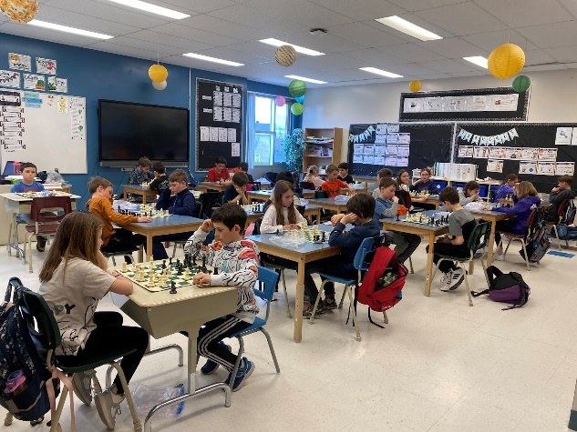
Tournoi d’échecs

Dimanche 19 avril 2026

Inscription
Préinscription : 30,00 $ Sur place : 35,00 $

École St-Joseph
295, rue St-Joseph
Entrée par la rue St-Cyrille porte rouge.
Ouverture des portes : 8 h Début du tournoi : 9 h
(Prévoir votre arrivée 15 minutes avant le début du tournoi)
Informations complémentaires
- Remise de médailles et de trophées aux gagnants de chaque catégorie
- Doit savoir jouer aux échecs, niveau débutant et +
- Être âgé de moins de 18 ans
- Les tournois sont cotés par Échecs et Maths ce qui permet aux participants de prendre part aux différents tournois régionaux et provinciaux.
- Aucun remboursement pour cause d’annulation ou d’absence une fois l’inscription faite. Pour plus d’information, communiquer avec Brigitte Lessard au 418-446-8877
- Courriel : bouboulessard@gmail.com
Site internet : lejeudesrois.ca

Tournoi d’échecs inter-écoles
(Compléter le formulaire ci-dessous et me le retourner par courriel) Nom : Prénom :
Niveau scolaire
Primaire : Maternelle 1ère 2e 3e 4e 5e 6e Secondaire : 1 2 3 4 5

Nom de l’école :
Nom du père ou de la mère :
Nom du centre scolaire scolaire :

Téléphone : Adresse courriel (svp en lettres scriptes):

Je permets d’utiliser la photo de mon enfant pour la promotion des concours en lien avec les tournois d’échecs auxquels il participe.
oui non

Signature : Lien de parenté :

